Федеральное государственное бюджетное образовательное учреждение высшего образования
«Сибирский государственный университет телекоммуникаций и информатики»
(СибГУТИ)

Кафедра вычислительных систем

Курсовой проект
по дисциплине «Операционные системы»

Выполнил:
Студент: гр. ИВ-722
Чунихин А.А.

Работу проверил:
Ассистент кафедры:
Бочкарев Б.В.

Содержание
Оглавление
Постановка задачи 3
Знакомство с JSch 4
Ход работы 5
Итоги 7
Используемая литература 8

Постановка задачи

Необходимо изучить основы библиотеки JSch и реализовать ssh клиент на языке программирования java. При этом, в качестве сервера должен использоваться OpenSSH сервер своего компьютера.

Знакомство с JSch

Для начала стоит разобраться, что из себя представляет SSH. SSH (Secure Shell— «безопасная оболочка») — сетевой протокол прикладного уровня, позволяющий производить удалённое управление операционной системой и туннелирование PCP-соединений (например, для передачи файлов). Схож по функциональности с протоколами. Шифрует весь трафик, включая и передаваемые пароли. SSH допускает выбор различных алгоритмов шифрования. SSH-клиенты и SSH-серверы доступны для большинства сетевых операционных систем.
Для работы по SSH нужен SSH-сервер и SSH-клиент. Сервер прослушивает соединения от клиентских машин и при установлении связи производит аутентификацию, после чего начинает обслуживание клиента. Клиент используется для входа на удалённую машину и выполнения команд.
Протокол SSH-1, в отличие от протокола telnet, устойчив к атакам прослушивания трафика («снифинг»), но неустойчив к атакам «человек посередине». Протокол SSH-2 также устойчив к атакам путём присоединения посередине (session hijacking), так как невозможно включиться в уже установленную сессию или перехватить её.
Для соединения сервер и клиент должны создать пары ключей — открытых и закрытых — и обменяться открытыми ключами. Обычно используется также и пароль.
JSch - это чистая Java-реализация SSH2. JSch позволяет подключаться к серверу SSH и использовать переадресацию портов, переадресацию X11, передачу файлов и т. д. И её функциональность можно интегрировать в свои собственные программы Java. Библиотека продолжает поддерживаться, последнее обновление данной библиотеки произошло 28 ноября 2018.

Ход работы

Для начала нужно создать объект типа JSch, для установления соединения с сервером SSH.

Изначально было принято решение реализовать ввод localhost и password в окне, которое выводится на экран с помощью swing(библиотека для создания графического интерфейса для программ на языке Java.).

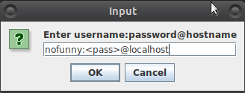

рис.1 — окно ввода адреса и пароля

Затем, строка, введённая в поле, разбивается на подстроки user, password, localhost и помещается в соответствующие переменные.

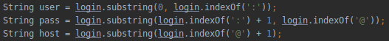

Рис.2 — разбитие строк на подстроки

После этого уже по готовым user, pass,host, используя созданный в начале объект jsch, подключаюсь к серверу SSH, создав новую сессию и установив соединение.

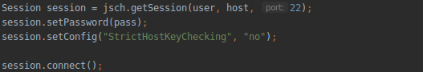

Рис.3 — установка соединения

Когда подключился к серверу, необходимо создать канал для передачи данных, скачивания/загрузки файлов, в моём случае это будет канал типа ChannelShell, для создания shell соединения. После этого я привязал к этому каналу потоки ввода и вывода, для возможности подачи команд серверу. И присоединил его с помощью connect, как и в случае создания сессии.

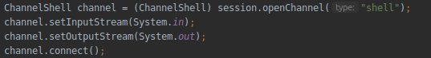

Рис.4 — подключение канала связи с сервером

Так же я обернул это всё в try-catch, для выброса исключения при передачи null значения при запросах к серверу.

Итоги
После того как код был закончен, я получил работающий SSH-клиент в терминале IntelliJIDEA
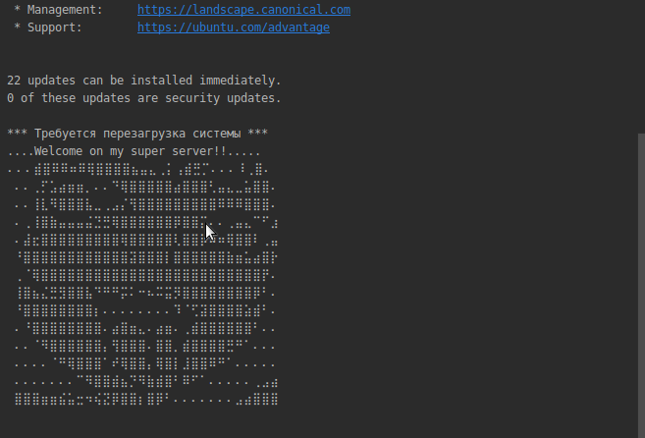

Рис.5 — Подключение в терминале IDEA

При этом функционируют все команды для сервера
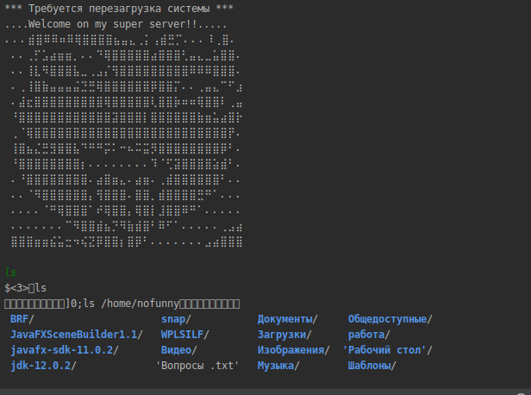

Рис.6 — Ответ сервера на запрос папок в каталоге

Как итог, мне удалось реализовать ssh-клиент на языке программирования Java, с использованием библиотеки JSch.

Используемая литература

Графический интерфейс на Java Swing: сайт — URL:http://www.javenue.info
SSH: сайт — URL:https://ru.wikipedia.org/wiki/SSH
JSch - Java Secure Channel: сайт — URL:http://www.jcraft.com/jsch/
JSch: сайт — URL:https://mvnrepository.com/

